Методические рекомендации по использованию системы формирующего оценивания при подготовке к ГИА
Оценка является показателем успешности школьника, учителя и школы в целом. Проблема заключается в том, что итоговая отметка просто показывает результат, выполняя исключительно контролирующую функцию. В современной системе образования оценка должна стать важным инструментом обучения, поэтому на смену традиционной, зачастую субъективной, системе оценивания постепенно приходит формирующее оценивание. В чём же его преимущество?
Главным преимуществом формирующего оценивания является включенность всех участников образовательного процесса, здесь высока доля самооценивания, что позволяет оценке выполнять не столько контролирующую, сколько учебную, диагностическую и коррекционную, мотивационную и воспитательную функции.
Данная работа посвящена эффективным методам применения технологии формирующего оценивания при подготовке к ГИА. Стоит отметить, что подготовка к Государственной итоговой аттестации начинается не выпускном классе, а длится на протяжении всего школьного обучения. Экзаменационные задания включаются в урок при изучении соответствующей темы, независимо от ступени обучения.
Для этого рассмотрим особенности технологии формирующего оценивания, отдельные приемы и механизмы их использования, а также полученные результаты.
Формирующее оценивание как система опирается на несколько базовых принципов, которые важно учитывать как при составлении планирования, так и при создании технологической карты конкретного урока. Во-первых, оценивание должно стать двигателем обучения, указать ему направление, нацеленное, в первую очередь, на развитие, на совершенствование результата. Во-вторых, оценивание должно вестись непрерывно, чтобы обучающийся видел динамику, которая должна стать основой мотивации. В-третьих, система оценивания должна быть абсолютно прозрачной и понятной всем участникам образовательного процесса: учителю, ученику, родителю.
Чтобы система формирующего начала работать, необходимо придерживаться ряда правил:
- Необходимо спланировать образовательные результаты учеников в рамках каждой конкретной темы, т.е. учитель должен понимать, чего хочет добиться от ученика: знания, понимания, умения анализировать, синтезировать исходный материал в новый продукт, отвечающий заданным целям. Важно ответить на вопрос Чего я хочу от учеников? При составлении годового плана учитываются не только предметные знания, но метапредметные, личностные, которые формируются в течение всего процесса обучения. Они распределяются по темам в течение года;
- Поставить цели урока. Этап целеполагания очень важен, потому что именно он настраивает обучающегося на конкретный результат, помогает понять, какие именно знания, умения и навыки он должен получить в рамках изучаемой темы. Поставленная цель должна быть сформулирована с точки зрения деятельности ученика на понятном ему языке, она должна быть персонализирована: не «Научиться различать простые и сложные предложения» или «Я научу учеников различать простые и сложные предложения», а «Ученик научится различать простые и сложные предложения» или «Я научусь различать простые и сложные предложения». Ребенок может сделать это как самостоятельно, так и с помощью учителя. При правильной формулировке обучающемуся будет проще понять, сумел ли он достичь поставленной цели или следует продолжить работу.
- Сформулировать задачи урока как алгоритм действий, который приведёт к достижению поставленной цели. Например, чтобы научиться различать простое и сложное предложения, обучающийся должен пошагово решить следующие задачи:
- Изучить, какие бывают предложения в русском языке по количеству грамматических основ и как их различать.
- Вспомнить, как находить грамматическую основу предложения.
- Выделить грамматическую основу в данных предложениях, посчитать количество. Определить вид предложения.
- Составлять простые и сложные предложения.
Для достижения лучшего результата обучающийся должен видеть, какой этап вызывает затруднения, над чем необходимо ещё поработать. Тут на помощь приходит дневник наблюдений (см. приложение 1) либо оценочный лист.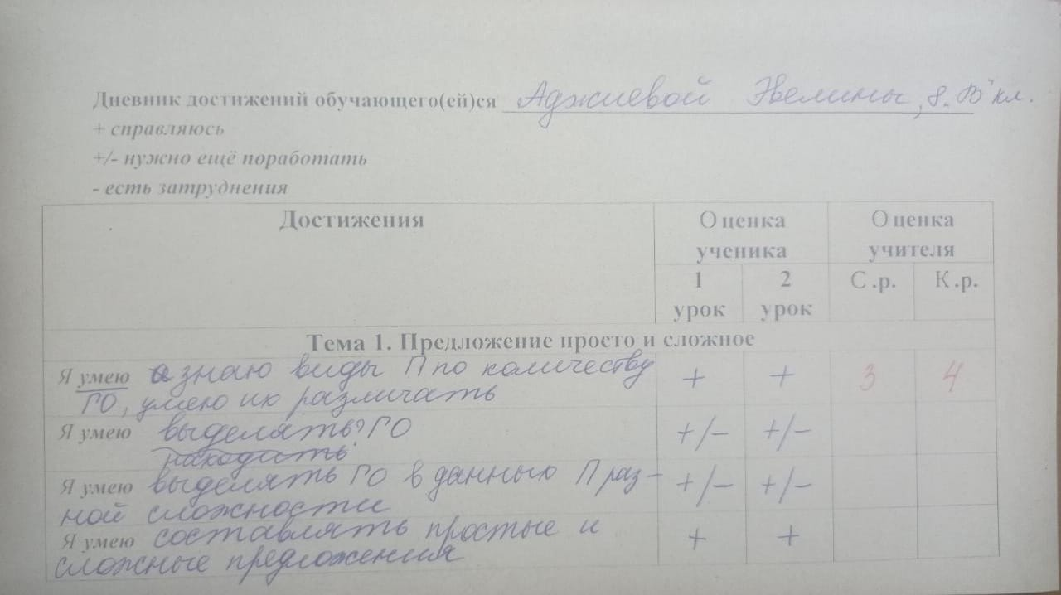
- Сформулировать конкретные критерии оценивания деятельности обучающегося на уроке. Очевидно, что объективная оценка не зависит от личности ученика или учителя, и их взаимоотношений. Критерии должны быть максимально простыми и понятными, конкретными. Не допускаются расплывчатые формулировки. При подготовке к ГИА это сделать намного проще, т.к. критерии уже разработаны, необходимо только проработать их с обучающимися.
- Оценить работу обучающихся строго по критериям.
- Осуществить обратную связь: учитель-ученик, ученик-ученик. Стоит отметить, что при реализации 5 и 6 пунктов хорошие результаты даёт работа по представленной на рисунке 2 модели наставничества.
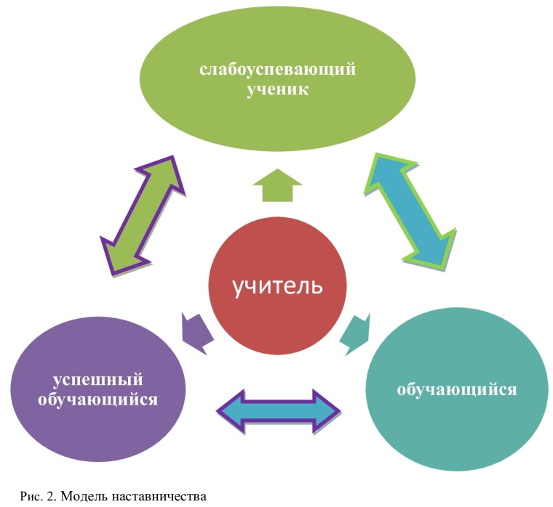
В центре такой модели стоит учитель, являющийся куратором группы, при необходимости консультирующим её участников. Учащиеся же разбиты на пары по цепочке, в зависимости от уровня подготовки и мотивации. Обучающийся со средним уровнем мотивации и успеваемости помогает работать слабоуспевающему, подтягивая и объясняя, при необходимости осуществляя проверку или давая эталон. С обучающимся среднего уровня взаимодействует успешный обучающийся, выполняя схожую функцию, но давая среднему ученику больше свободы. Взаимодействие осуществляется внутри сформированных групп: ведётся работа в паре, проверка и взаимопроверка работ, сравнивание с эталоном. Проверяя работу более успешного ученика, слабый учится находить ошибки и исправлять их. С помощью более успешного обучающегося слабый находит пробелы в знаниях и восполняет их. В случае необходимости любой из членов группы может обратиться за помощью к учителю.
Нужно обязательно отслеживать, улучшает ли взаимооценивание результаты учеников и взаимодействие между ними.
Важно дать обучающемуся возможность проверять как свои, так и чужие работы по заранее оговоренным критериям. Это позволяет лучше их понять, т.к. ученик должен их хорошо проработать и разобраться. Важно, чтобы обучающиеся обосновывали собственное мнение, дискутировали при необходимости. Таким образом процесс станет более живым, позволит вовлечь в активную деятельность всех без исключения.
- Важно отслеживать прогресс или его отсутствие. Результат должен быть визуализирован, чтобы ученик мог сопоставить свой нынешний результат с предыдущим, обратить внимание на те темы и задания, которые требуют дополнительной проработки. Отличным способом визуализации образовательных результатов при подготовке к ГИА является диагностическая карта (см. приложение 2), позволяющая обучающимся увидеть динамику, обращает
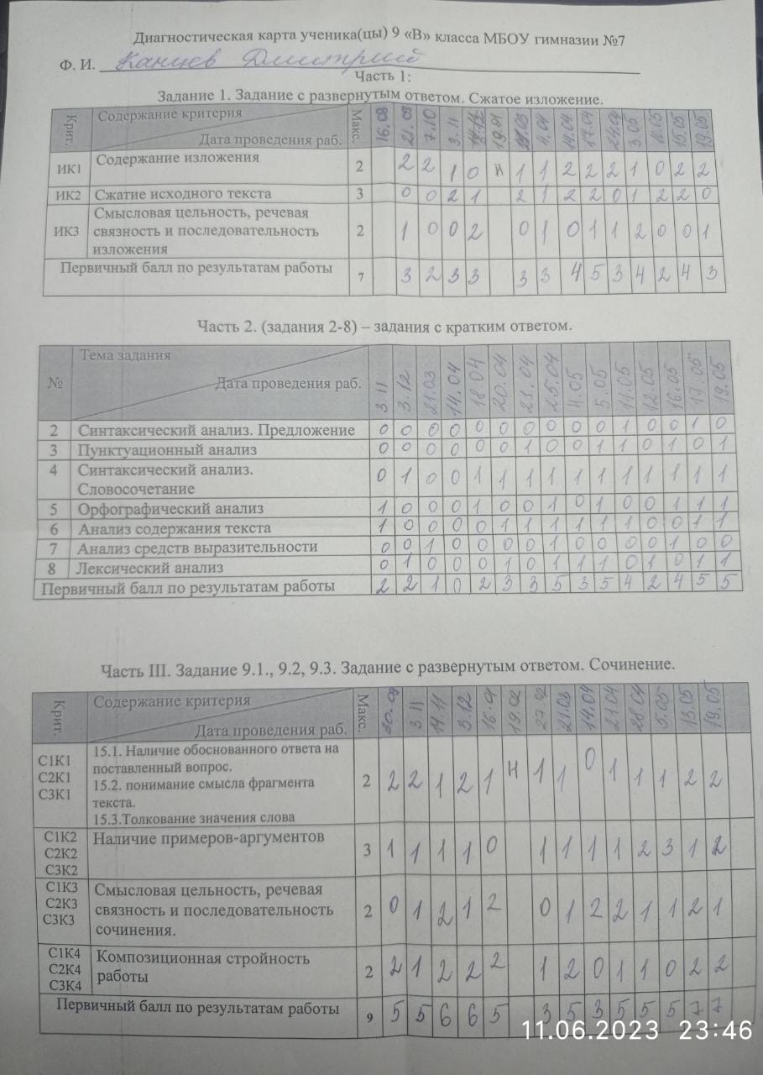 | 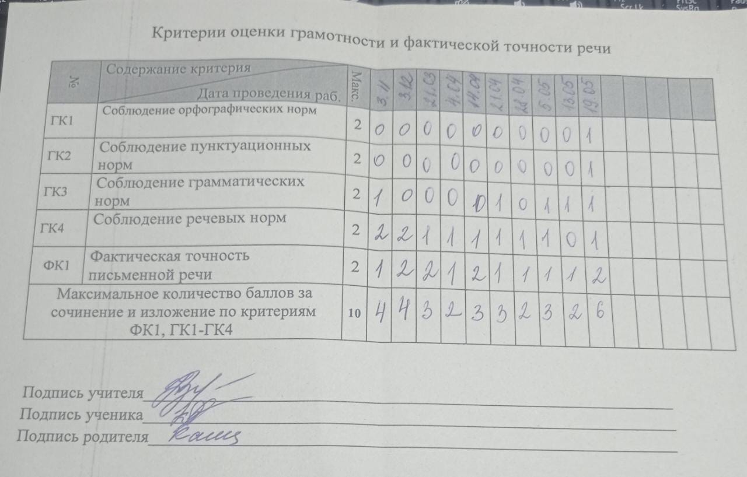
 | Внимание на задания, которые требуют дополнительной отработки. Работа с диагностическими картами дисциплинирует обучающихся, вселяет уверенность в собственных силах, движет к хорошим результатам. Системная подготовка к ГИА невозможна без постоянной, вдумчивой, целенаправленной
работы над каждым экзаменационным заданием. Следовательно, требует регулярного и упорного труда. Благодаря такому приёму обучающийся движется к цели – успешной сдаче ГИА – не вслепую, а по выстроенному маршруту.
- Важно определить место обучающегося на пути к цели. Нужно проанализировать диагностическую карту и сделать соответствующие выводы. Дать обучающемуся возможность проработать слабые места, например, восполнить пробелы. Необходимо знакомить обучающихся с полученными результатами, это позволяет вовлечь детей в осмысление учебного процесса. Важно постепенно сокращать объём поддержки со стороны учителя, чтобы ученики могли взять на себя ответственность за результаты обучения.
- Последним этапом становится корректировка образовательного маршрута. С учетом полученных результатов учитель совместно с учеником выстраивают и корректируют план дальнейшего обучения. Современные технологии, как цифровые, так и образовательные, дают массу возможностей, они позволяют не только скорректировать образовательный маршрут, но и сделать его более индивидуализированным. Можно предлагать обучающимся карточки с заданиями разного уровня сложности, использовать ЭОР, подбирать индивидуальное домашнее задание, объединять обучающихся в группы.
Важно помнить, что система формирующего оценивания, как и любая другая, это всегда комбинация разных методов и приёмов: опросники самодиагностики, недельные отчёты, проектная деятельность, включающая защиту и множество других. Ключевым моментом является то, что обучающиеся должны быть заранее ознакомлены со всеми требованиями и критериями оценивания, чтобы понимать, во-первых, к чему стремиться, во-вторых, чтобы суметь дать объективную самооценку либо оспорить оценку, данную другими учениками. Остановимся подробнее на нескольких из таких приёмов.
Карта понятий (интеллект-карта) – прекрасный способ обобщения материала, позволяющий визуализировать и систематизировать материал, попутно индивидуализируя его. К каждой части карты обучающийся подбирает рисунок, ассоциирующийся с тем или иным понятием. Это облегчает запоминание, так как задействует ассоциативное мышление (рис. 3. Карта понятий (Интеллект-карта). Такая работа может быть как индивидуальной, так и групповой.
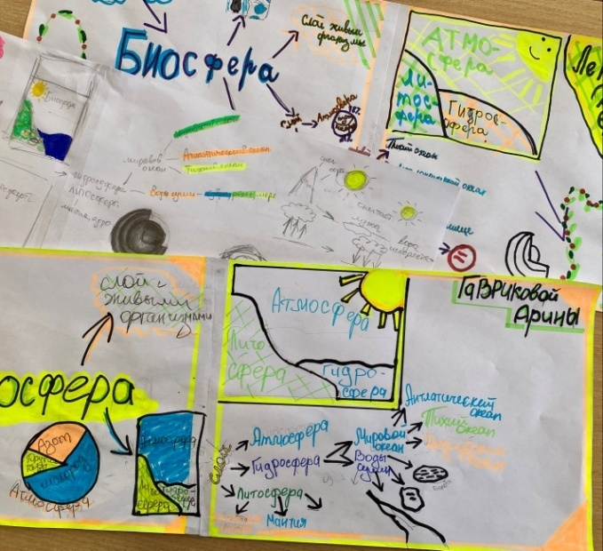
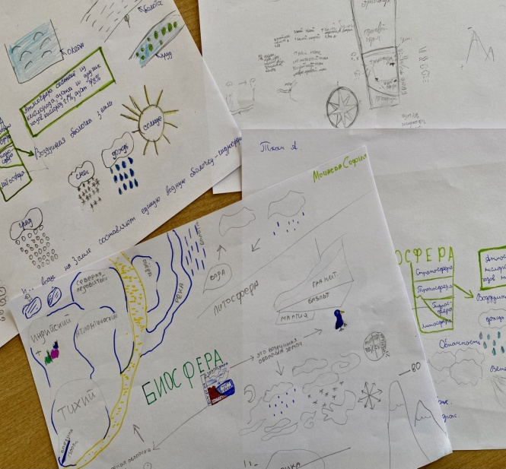
Рис. 3. Карта понятий (Интеллект-карта)
Этапы создания интеллектуальной карты:
1. В центре листа рисуется, например, круг, в который вписывается центральное понятие (тему, слово, личность, объект, систему, явление).
2. От него рисуют расходящиеся лучи (или ветки) разного цвета, длиннее, короче, толще, тоньше. На них вписывают слова, характеризующие изучаемое явление, рядом с каждым обязательно помещаются рисунки-ассоциации, вызванные родовым понятием.
3. Далее идут ветви второго порядка, на которых помещают ассоциации, принадлежащие ветвям первого уровня.
4. Можно и нужно рисовать картинки, использовать наклейки.
5. Смысловые блоки (ветви, образующие деревья) рекомендуется обводить в круги, рамочки разного цвета. Каждый этап урока ориентирует учащихся на определённую деятельность.
Создание интеллект-карты требует от детей серьёзных логических операций: сравнения, анализа, классификации, группировки, синтеза. С одной стороны, это способствует более глубокой и детальной проработке учебного материала и как следствие ‒ его лучшему усвоению. С другой стороны, визуализируются логика рассуждений и результаты принятия решений. При необходимости можно скорректировать работу. Нельзя не отметить, что своевременная адресная помощь, возможная благодаря визуализации умственных и практических действий ребёнка, является важным достоинством технологии интеллект-карт.
Подбор рисунков к словам как мнемонический приём способствует не только лучшему запоминанию содержания карты, но и позволяет ребёнку выразить своё эмоциональное (позитивное или негативное) отношение к изучаемому объекту. Как правило, карты детей яркие, красочные и позитивные.
Выделение структуры интеллект-карты цветными блоками или закрашивание ветвей как главных, так и дополнительных используется в двух случаях. Во-первых, когда карта имеет 5 и более ключевых ветвей и множество ответвлений, из-за которых может выглядеть размытой. Впрочем, такого эффекта может и не быть. Во-вторых, чтобы подчеркнуть общность информации, собранной на конкретной ветви. В любом случае, как бы то ни было, интеллект-карта с выделенными разноцветными ветвями выглядит целостнее и чётче.
Завершающим этапом построения интеллект-карт становится установление объективных связей между понятиями, составляющими содержательную основу интеллект-карты. Эти связи дети отображают двусторонними стрелками. Благодаря наличию таких связей, во-первых, разрозненные элементы учебной информации объединяются в единое целое, и интеллект-карта приобретает завершённый. Во-вторых, в связях отражается не только особенность восприятия учебной информации каждым ребёнком, но и объективность отношений между понятиями. Опыт работы показал, что чем больше связей найдёт и отобразит ребёнок в своей интеллект-карте, тем полнее, связаннее и содержательнее он прокомментирует её.
Установление объективных связей ‒ логическое завершение работы не столько над интеллект-картой, сколько над тем массивом учебной информации, которую ребёнку пришлось переработать. Интеллект-карта представляет её в сжатом, компактном, удобном для восприятия и передачи виде. Преимущества интеллект-карты перед текстовым конспектом очевидны: десяток ключевых слов запомнить легче, чем десять страниц текста.
Заключительный этап учебной деятельности ‒ это самооценка. Ребёнку заранее выдаются критерии, которым должна соответствовать готовая карта, опираясь на которые он выносит суждение о степени достижения им ожидаемого результата. Критериями оценки карты является наличие в ней:
- названия темы (о чём интеллект-карта);
- адекватного графического изображения темы в виде яркого, цветного, объёмного рисунка – центрального образа;
- первых ответвлений, несущих ключевую информацию об объекте (главные, ключевые ветви);
- ответвлений второго, третьего и т. д. порядка, несущих второстепенную информацию;
- рисунков, образов, ассоциирующихся со словами на ветвях;
- цветового оформления ветвей;
- объективных связей между отдельными словами интеллект-карты или её элементами.
Карты понятий можно использовать как на уроках изучения нового материала, в течение урока дополняя центральное понятие и постепенно в нём разбираясь; так и на уроке-закреплении, предоставляя обучающемуся самостоятельно создать карту понятий, опираясь на полученные на предыдущих уроках, знания.
На создание карт понятий не всегда есть время на уроке. В этом случае можно воспользоваться упрощённым вариантом, так называемым кластером, который также способствует лучшему запоминанию и систематизации материала.
Рис. 4. Кластер «Глобальные проблемы» | Создание кластера включает в себя два основных шага:  1) на отдельном листе обучающийся записывает всё, что знает в рамках предложенной темы.  2) далее хаотичные данные графически распределяются на группы, в зависимости от того, какую сторону изучаемого явления они отражают. Таким образом составляется подробная разветвленная схема.
Создание мини-проектов, как индивидуальных, так и групповых, так же может быть использовано в рамках системы формирующего оценивания. Ключевым моментом является то, что обучающийся или группа обучающихся должны подготовить продукт деятельности. Он может быть разным, в зависимости от поставленных целей и задач: словарь, сборник, рисунок, кластер и так далее. Например, при изучении культуры древних египтян обучающимся можно предложить изготовить из разных доступных материалов какие-то культурные ценности изучаемого народа, опираясь на его текстовое описание. Важно правильно организовать проектную деятельность.
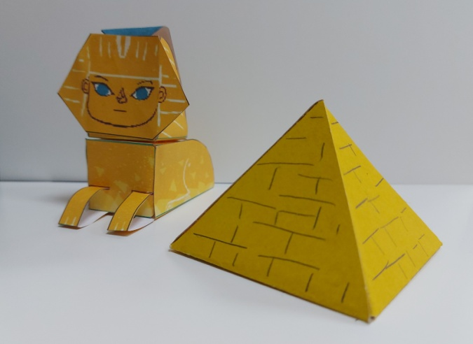  Рис. 5. Древний Египет | 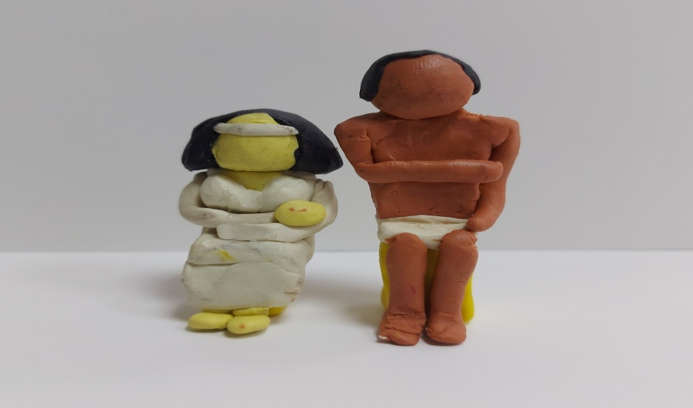
Во-первых, обучающиеся должны чётко знать, что именно от них требуется, т.е. учитель должен ознакомить их с критериями. Во-вторых, такая работа способствует лучшему запоминанию только в том случае, если ребёнок подойдет к заданию осознанно, поэтому необходимо организовать этап защиты.
Организовать проектную деятельность призван помочь «Дневник проекта» (см. приложение 3)
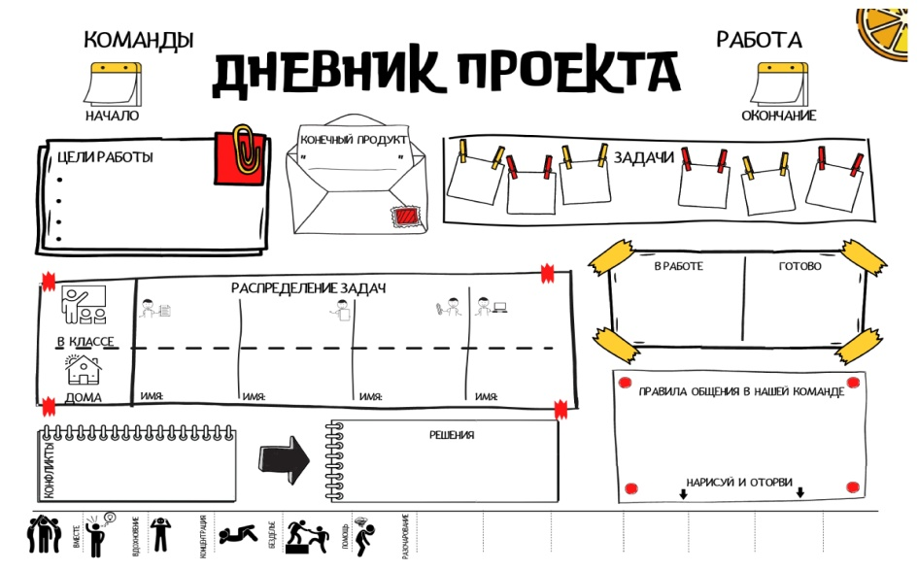
Дневник проекта помогает обучающимся организовать командную проектную работу. Дневник составлен таким образом, что обучающимся приходится самостоятельно ставить цели и задачи, распределять роли,
Давать оценку как своим действиям, так и действиям других членов группы.

Рис. 6. Дневник проекта
Существует очень много методов и приёмов, связанных с технологией формирующего оценивания. На самом деле, любой традиционный приём тоже прекрасно вписывается в современную систему оценивания. Важно, чтобы, во-первых, обучающийся всегда точно представлял критерии, по которым будет оцениваться его работа, во-вторых, был не просто объектом оценивания со стороны учителя либо одноклассников, но и активным участником данного процесса. Это позволяет ученику чётко понимать что и для чего он делает, какие результаты имеет, над чем стоит поработать как самостоятельно, так и со своими наставниками. В этом случае ребёнок может чувствовать себя успешным, что повышает учебную мотивацию и, как следствие, учебные результаты. А это, бесспорно, приведёт к лучшим результатам при сдаче ГИА.

Приложение 1
Дневник достижений обучающего(ей)ся _____________________________________________
+ справляюсь
+/- нужно ещё поработать
- есть затруднения
Достижения | Оценка ученика |  | Оценка учителя
 | 1 урок | 2 урок | С.р. | К.р.
Тема 1. Предложение просто и сложное
Я умею

Я умею

Я умею

Я умею

Приложение 2
Диагностическая карта ученика(цы) ___ «____» класса ___________

Ф. И. __________________________________________________________________
Часть 1:
Задание 1. Задание с развернутым ответом. Сжатое изложение.
Крит. | Содержание критерия  Дата проведения раб. | Макс.
ИК1 | Содержание изложения | 2
ИК2 | Сжатие исходного текста | 3
ИК3 | Смысловая цельность, речевая связность и последовательность изложения | 2
Первичный балл по результатам работы |  | 7

Часть 2. (задания 2-8) – задания с кратким ответом.

№ | Тема задания  Дата проведения раб.
2 | Синтаксический анализ. Предложение
3 | Пунктуационный анализ
4 | Синтаксический анализ. Словосочетание
5 | Орфографический анализ
6 | Анализ содержания текста
7 | Анализ средств выразительности
8 | Лексический анализ
Первичный балл по результатам работы

Часть III. Задание 9.1., 9.2, 9.3. Задание с развернутым ответом. Сочинение.

Крит. | Содержание критерия  Дата проведения раб. | Макс.
С1К1  С2К1  С3К1 | 9.1. Наличие обоснованного ответа на поставленный вопрос.  9.2. понимание смысла фрагмента текста.  9.3.Толкование значения слова | 2
С1К2  С2К2  С3К2 | Наличие примеров-аргументов | 3
С1К3  С2К3  С3К3 | Смысловая цельность, речевая связность и последовательность сочинения. | 2
С1К4  С2К4  С3К4 | Композиционная стройность работы | 2
Первичный балл по результатам работы |  | 9

Критерии оценки грамотности и фактической точности речи

№ | Содержание критерия  Дата проведения раб. | Макс.
ГК1 | Соблюдение орфографических норм | 2
ГК2 | Соблюдение пунктуационных норм | 2
ГК3 | Соблюдение грамматических норм | 2
ГК4 | Соблюдение речевых норм | 2
ФК1 | Фактическая точность письменной речи | 2
Максимальное количество баллов за сочинение и изложение по критериям ФК1, ГК1-ГК4 |  | 10

Подпись учителя_______________________________________________________________
Подпись ученика_______________________________________________________________
Подпись родителя______________________________________________________________

Приложение3
